华东师范大学软件工程专业
2017年软件工程学士学位论文

基于深度神经网络的单面半监督聚类
One-sided Clustering based on Deep Neural Network

姓 名： 蔡璟辉
学 号： 10132510143
班 级： 软件工程系一班
指导教师姓名：__ 王祥丰
指导教师职称： 讲师

2017年 5 月
目 录
华东师范大学软件工程专业 I
摘 要 I
Abstract II
一、 绪论 1
(一) 背景 1
(二) 相关工作 2
(三) 本文内容与展望 3
二、 算法设计与分析 4
(一) 算法设计 4
(二) 优化非线性函数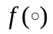的设计 6
(三) 优化的设计 8
三、 实验设计以及结果分析 9
(一) 神经网络的实验设计 9
(二) 实验其他部分的设计 10
1. 求解的实验设计 10
四、 系统测试 13
(一) 测试计划 13
(二) 测试用例与测试报告 14
五、 总结和展望 14
参考文献 15
附录 16
致谢 17

（此目录由WORD自动生成。正文中的各类标题只须更改内容，不要更改格式。最后在本页中右击上方的目录区域，选择“更新域”命令。目录字体为宋体、小四。)

摘 要
黑体、小三

（此处写论文摘要，要求概括地表述论文的研究背景、目的、方法、重点、结果和主要结论，字数为300-500字。）本文通过一个实际的对日软件外包案件的设计和实现，经历了整个软件开发的过程，包括系统分析、概要设计、详细设计、编码、测试，为某制药企业开发了一个B2B的电子商务系统。本系统主要是以该制药企业为购买方，发布企业所需要的货物清单，以本系统为平台，各个供应商进行竞标，由购买方选择购买供应商的货物并下订单发货。由于购买方发布货物需要对大量数据进行操作，因此制作了数据批处理程序，来实现大量数据的导入和导出。系统的在线部分运用了XML和XSL技术，体现了画面实现模版化的优势，使得更有效方便的实现画面重载。该系统的开发过程中，本人主要负责制造在线部分的登陆、Home、估价请求履历检索、取消订单一览、用户信息作成、通知信息作成6个模块以及数据批处理部分的供应商Master导入程序。
使用该系统，制药企业可以在众多供应商中选择最价廉物美的原材料，这样大大降低其成本，提高了企业利润。同时，供应商之间也有了相互竞争，可以促进生产，达到“双赢”的效果。
本文最后说明了对日软件开发过程与当今我国软件开发过程的区别，并对我国今后软件事业做了期望和展望。
宋体、五号，行距1.5倍
此处用“，”间隔
此处空两行

关键词：XML，XSL，数据批处理，“双赢”

（注意：中文中不能用“.”作句号）

Abstract

This paper concerns with design and achievement of a software development project for Japanese company, experence the whole process of software development including system analysis, general design, detail design, coding, testing to develop a B2B E-business system for some Medicine Manufacture Enterprise. In this system, the Medicine Manufacture Enterprise as the buyers publish products list.The suppliers use this system as plat to bit products.Then the buyers select suppliers they need and send order to buy products.This system also has some batches to realize huge data importing and exporting.This system’s webs use XML and XSL technologies to realize reloading of web templates. During the development of the system, my duty is to develop six webs and one batch.
Using this system, Medicine Manufacture Enterprise can select the best and the cheapest products in several suppliers to descreat cost. At the same time, suppliers will bit each other to inprove production and reach ‘Win-Win’.
Times New Roman、五号、行距1.5倍
At the end of this paper, also explain the deference between Janpanese software development processing and Chinese, and give the deep expectance.
此处用“,”间隔
此处空两行

Keywords: XML, XSL, batch, ‘Win-Win’

（注意：英语中的标点均为半角，英语中不能用。、《》等标点。）

绪论
- 背景
现今，数据的聚类毫无疑问是无监督学习中最重要的问题之一。聚类是将物理或抽象的样本集合在一起，并彼此区分，形成簇。簇是样本的集合，同一个簇中的样本在某些特征上彼此相似，而其他簇中的对象则会有极大的差异。聚类是数据挖掘中很重要的一部分，其应用于机器学习、模式识别、图像分析、数据压缩以及计算机图形学等等方面。聚类在工业界也有相当一部分的应用，例如数据、文本、网页的挖掘，图像处理、社交软件等等。在商业中，聚类也可以帮助从事市场分析的人们从数据库中聚类出不同的消费群体，并挖掘出不同群体内的不同特征，进行更有针对性的销售，也可以对购买的商品进行聚类，来得到商品的推荐效果；在医学界，聚类可以处理医学图像，找到病理特征，达到快速正确诊断；在社交方面，聚类可以分析用户的社交圈，以此进行社交推荐。
聚类并不只是一种特定的算法，更像是一种需要解决的问题。我们可以使用多种多样的聚类算法在不同的应用环境中取得更好的效果，合适的算法以及预设参数都要依靠于数据集以及使用环境的特征。聚类是一种无监督学习，但这并不是说其是一种自动化的过程，而是一种在数据挖掘中不断迭代学习的过程。好的迭代学习需要一个好的开始，所以数据的预处理以及根据前一次实验得到的好的参数将为下一次的实验做出贡献。
正如前文所说，聚类算法是多种多样的。共同的数据集，不同的研究者可以使用不同的模型，而不同的模型中也可以使用不同的算法。目前，比较常见的模型有连接模型、质心模型、分布模型、密度模型、子空间模型、群组模型、基于图的模型。经典的K-means算法就是质心模型中的一种算法，其试图将n个样本分到k类中，将一个样本点归入到最近的中心点所在的簇中，并保证簇内与中心点距离最小，中心点间距离最大。该算法的来源是Lloyd算法，主要是通过循环迭代划分簇以及更新中心点这两步，来得到一个较好的划分。DBSCAN以及OPTICS则是密度模型的两种算法，DBSCAN是由Martin Ester等人于1996年提出的，其将簇定义为密度相连的点的最大集合，将具有足够高密度的区域划分为簇。DBSCAN有两个参数，扫描的半径(eps)以及簇内最少点数（minPts），主要思想是将半径内超过簇内最小点数的点归为同一个簇，并循环迭代。我们可以由此看出，其对参数的要求极高，小小的改变会导致聚类结果很大的差异，而其因为设计到扫描半径，对高维的数据处理的效果也不是很理想。
根据聚类要求的结果不同，聚类也可以分为强聚类以及弱聚类（或称模糊聚类）的形式，强聚类是指每个样本都必须属于恰好一个簇，模糊聚类则是给出每个样本属于各个簇的可能性。
聚类既能作为一个单独过程，用于寻找数据内在的分布结构，也可以作为分类等其他学习任务的辅助工具。聚类可以解决目前标记数据的稀缺，充分利用未标签数据，来找到数据的关系。但这种聚类结果是不带标签的，因此其实用价值有所下降，于是我们想到，如果可以利用少部分的标记数据，以及大量的未标记数据进行聚类后得到聚类簇以及相应标签是最好的。
没标记的数据的价值其实早就被学者们发现并希望利用，但当时考虑这样的样本比较困难。半监督学习是介于全监督学习与无监督学习之间的一种学习方式。随着统计学习技术的发展，半监督学习才开始正式起步，并迅速成为了一个机器学习领域的研究热点，这波热潮主要有两个原因，一是机器学习的研究者也很快发现加入小部分标签数据可以显著提升效果，二在机器学习的主要应用领域，例如：医学图像、视频监控、图像分割等等，为数据添加标签的成本会非常高，需要一个非常专业的专家或是进行一次昂贵的物理实验得到结果。因此，如果能利用小部分有标签数据以及大部分的无标签数据将节约非常可观的成本。半监督学习可以被归为两个主要类型：归纳学习以及直推学习。前者是从部分已知标签的数据集中创建出一种归纳性的对应函数，之后再有未知的数据输入后，就可以经过相应的方法，得到其聚类。而后者则是利用部分已知的数据集直接在未来测试数据上打标签。
按照目的的不同，半监督学习主要由半监督分类和半监督聚类组成。在半监督学习发展的早期，分类技术的主要是全监督下用带标签样本训练出一个分类器，之后再利用未标注的数据放入训练不断提高训练集上的精确度，就这样不断执行直到收敛。另外一种很主流的方法是实现基于图的半监督学习方法，例如拉普拉斯支持向量机（Lap-SVM）以及拉普拉斯对偶支持向量机（Lap-TWSVM）。拉普拉斯向量机利用图的拉普拉斯矩阵来获得训练集的几何信息并对多种多样的抽样方法提供扩展。而对偶拉普拉斯支持向量机则是同时训练标签以及无标签数据。这两个方法都有一个缺陷，那就是计算消耗非常大。
半监督聚类是利用极少量的带标签数据改善聚类结果，提高聚类算法的效果。半监督聚类算法可以分为基于约束与基于距离的两大类，以及将这两种方法融合的第三类。
基于距离矩阵的聚类算法的本质是采用某种距离度量来描述两个样本之间的关系，而这个距离的选择就是难点所在，而半监督学习下，就是用来学习一个满足给定约束下的用以聚类的合适的距离。近些年在这方面的工作主要有，聚类算法与学习潜在似然矩阵的结合，联合聚类与距离矩阵的学习，连结拓扑结构的矩阵学习，核方法的距离矩阵学习，使用增量方法的基于margin-based聚类等等。这类算法首先从给的成对点约束中学习到一个距离矩阵。之后从学习到的距离矩阵中得到一个线性转化，用这样的线性转化生成需要被聚类的样本点的新向量。最后将这种样本点的新向量根据目前已有的基于距离的聚类算法进行计算得到最后的向量。
而基于约束的算法也是目前极其常用的一类算法，也是本篇论文将继续研究下去的，（半监督聚类的若干新进展）半监督聚类方法中所使用的极少量标注数据，最常见的就是这对数据属于或不属于同一类的约束关系，因为这种标注数据相较确认样本属于哪一类要简单的多，所以其节省的成本也是不可估量的，这种约束关系的引入是由Wagstaff等人提出的，我们称之为约束聚类。||到这里为止||如今也正兴起这种约束聚类的研究，其原因除了标签数据的昂贵，也是因为这些约束通常是建立在行业的背景知识上的，而更好的利用这些约束条件，可以改进我们的聚类结果。约束条件的通常形式为must-link(ML) 与cannot-link(CL)，must-link(ML)代表两个样本一定属于同一个簇中，而cannot-link(CL)则要求两个数据样本不能出现在同一个簇中。这种约束聚类的方式提升了聚类的效率，也使得基于约束聚类的算法开始兴起，例如COP k-means方法以及各种由k-means算法改变而来的半监督聚类算法，而半监督聚类也因其有部分信息，成为了半监督学习中的重要问题。
- 相关工作
（半监督聚类的若干新进展）半监督聚类算法目前已经投入到应用领域中，并在诸如生物信息处理、文本分类、图像处理等领域获得不错的结果，而在边缘检测、GPS道路检测中也取得了很好的效果。例如，Sriparna Saha发表的关于脑部CT图切片问题的论文中，就利用了半监督聚类的方法。脑部图像分割的目标是将脑部图像分成不重叠的不同脑部区域的多个结构。磁共振图像的图像可以展现出许多疾病的特征，也已经有很多的应用可以根据切割好的图像进行诊断，然而这种切割却是比较困难的。这领域之前其实已经有全监督学习和无监督学习涉及，但是基于全监督的算法因为全监督学习对数据要求过高，而无监督学习则因为缺少标签信息很容易陷入局部最优，所以开始采用半监督学习来改善分类效果。该算法的效果在最后与多种图片分割的技术例如模糊C-means算法，期望最大算法以及一些近年的多目标聚类算法，MCMOClust技术，Fuzzy-VGAPS聚类技术的比较中，取得可见的不错效果。这代表一个大趋势，在无监督还不能达到很好效果的现在，半监督学习会是解决现实问题的主要方式。
背景中提到大多数半监督聚类算法可以分为两类，约束聚类和基于距离矩阵的半监督聚类。约束聚类的核心思想是直接将成对的约束加入到目前的算法中。这其中就包括由Wagstaffs首先提出的强约束聚类算法（Wagstaff et al.,2001; Shental et al.,2003; AIlab & Benabdeslem, 2011），其要求考虑所有的成对约束，而弱约束聚类算法（Basu et al.,2004; Lu & Leen,2004）则通过在聚类结果添加惩罚项来做到，这个惩罚项主要和相互独立的约束的数目有关。
基于约束的半监督聚类方法(Constraint-Based Semi-supervised Clustering Method,CBSC)是一种结合行业相关的约束或是数据集规定的约束来进行聚类的方法。这种聚类算法通常是找到满足前文提到的must-link以及cannot-link约束的簇，而当找不到满足这类的约束的聚类时，有些会抛弃这个问题，拒绝返回聚类结果，有一些会试图缩小约束的数目来找到一个这样的分类。这两种方式各有优劣，前者更为精确，但是适应兴较差，这种方式和前文提到的强约束聚类算法很类似，而后者更符合现实中通常的情况，可以返回一个较好的结果，与前文中的弱约束聚类算法很相似。同时这类约束聚类算法以改造k-means算法为主，例如WagStaff提出的COP k-means算法，其算法的主要贡献便是开发出了一种可以结合在最底层约束中提供相关问题背景知识的k-means算法的变体，并在多个数据集上都展现了很好的效果。此类的算法还有Renato Cordeiro Amorim Birkbeck等提出的增强k-means算法，这种方法在约束条件少而正确时会有很好的效果，然而，如果约束增多甚至出现错误，又或是样本变大时，其效果就会变得很差。
为了解决相关的问题，学术界开始对约束聚类算法中的约束开始进行研究。现实数据中的约束信息往往不止must-link和cannot-link，还有标签信息。标签信息与成对约束信息是单向转化的，标签可以利用划分成为点间的约束信息，然而两点的约束并不会形成标签，如果抛弃了这种标签信息，那么显然对聚类结果是不利的，所以诞生了基于Consistency算法的混合约束的半监督聚类方法（Hybrid Constrained Semi-Superviesed Clustering Algorithm）||一种混合约束的半监督聚类算法||使得标签与成对点约束信息都能更好的用于聚类结果中，而为了使聚类效果更好，会优先使用约束中距离更远的成对点，这种约束更有指导信息。同时还有对聚类不纯度的探测计算，以此来应对约束中的噪音导致聚类效果下降的问题。
考虑到现实生活中，限制聚类中的信息通常会只有must-link(ML) 与cannot-link(CL)其中的一种。比如，在社交网络中，聚类一个首要的应用就是通过社交网络进行对用户的社交团体进行分析。如果我们将用户的身份以及其与他人的社交连接作为一种成对点约束的话，那么这就是一个只有连接信息而没有不连接信息的约束聚类。同样的，在商务平台上也通常只有根据特点而产生的商品和商品之间的正向关联，或是根据购买记录产生的用户与商品间的正向关联。因此，我们试图只用限制聚类条件中的一种条件，也就是只用must-link(ML) 与cannot-link(CL)其中的一种，这种设计更符合现实中的某些情况，所需要的聚类的算法将更为的简单，其效率也可能更高，因为约束条件的简化，避免了冲突、降低了复杂度的同时也能保证高效的正确率，这种思想也就也是就是本文所说的单面聚类（One-sided Clustering）。
- 本文内容与展望
论文将从该聚类算法的算法设计、实验设计与结果的模块详细的讲述这个聚类算法的优势以及实际应用中的效果。在算法设计模块中，将给出算法的具体输入输出，计算方式，以及求解该问题的方式以及想法。在实验模块中，将给出该聚类算法的神经网络设计，神经网络的参数初始化内容，数据集的预处理等内容，并在结果分析中带来各个训练模块的收敛情况，以及总的聚类效果。
本文在约束聚类方法上进行改进，只保留其中的一种约束，具体实现时保留正向关联信息，因为现实环境下，并不能得到极多的反向关联信息，考虑反向信息可能反而对聚类的效果产生不好的影响。与此同时，原先的数学建模描述成对点之间的关系是基于线性的变换，而我们则将神经网络的思想引入，将成对点之间的关系以一种非线性的关系来表达，这种改变进一步的降低该聚类算法的损失函数，提升我们聚类的准确性，改善聚类的效果。
本文的下一步工作将是用更多的数据集测试效果，并改良神经网络的网络结构，更好的应对数据集的特点。例如，目前子网络采用的MLP的神经网络结构，为更好应对图片信息，可以改造成CNN网络。更贴近数据集特点的神经网络可以提取出更好的特征，这种特征会使得聚类的效果更加理想。

算法设计与分析
- 算法设计
    - 输入：
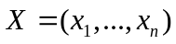：n个需要被聚类的点，其中xi为1 * d维
: 聚类的数目
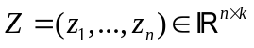：的前个左奇异向量，其中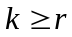
单面聚类（One-sided constrains）：
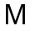：must-link 约束的集合，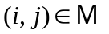代表着和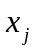一定是在同一个簇中；或是
：cannot-link约束的集合，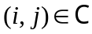代表着和一定属于不同的簇中。它们可以建立一个对称相似矩阵：
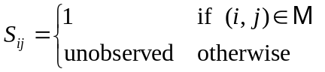
或是
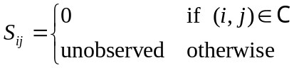
    - 目标函数
首先，我们先来介绍基于线性变换的聚类算法，也是我们实际算法的原型：
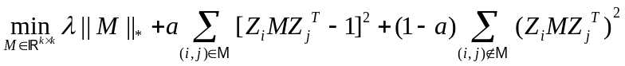
这是一个简单的只有正向成对点关系的损失函数，因为其建立在存在很好的平衡了相似矩阵的横轴、纵轴的强假设上，换言之也就是中所携带的这些特征都必须非常完美，可以使得
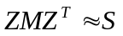。
然而，基于线性变换得到的Z并不能在实际应用中获得很好的效果。因此我们将基于线性变换的Z修改成为基于非线性变换的，于是我们的优化问题转化为：
，其中是一个输入为维特征向量，输出为维特征向量的非线性函数。我们希望得到的结果为
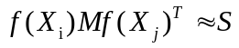,
这样我们的损失函数的值就将控制的比较低，从而更容易得到不错的结果。
从聚类的角度看，该问题的损失函数（不考虑单面聚类）也可以写为：
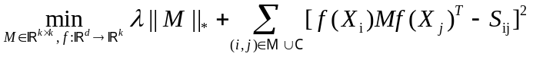，
而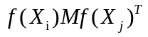的值将作为一个基准，我们将设定一个阈值，如果高于阈值，我们就认为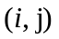是一组相关的成对点。
    - 优化方法
针对优化问题（2），我们决定采用AMA（Alternating Minimization Alogorithm）的方法，交替优化问题中的两个变量。将优化问题（2）转化成两个子问题
- 当确定时，优化非线性函数,具体的优化问题为：
。
- 当调整完毕收敛后，通过解决一下优化问题来得到：
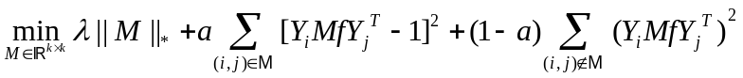，
这其中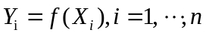
    - 算法总设计
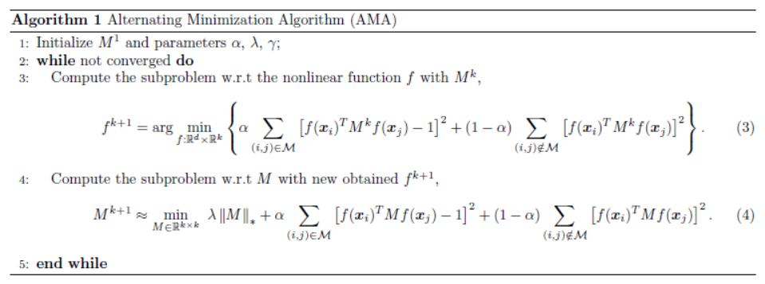

- 优化非线性函数的设计
求解这一部分的优化问题，我们引入了深度学习的思想，利用神经网络来计算这个优化问题。由于优化问题（2）中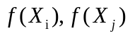使用的是同一个非线性函数，所以我们使用了孪生网络（Siamese Network）使得对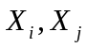执行的非线性映射是相同的。
Siamese网络是一个曾经用于笔记识别的网络。其主要的架构由两个共享权值的网络以及一个决策网络组成，如图2-2-1所示。
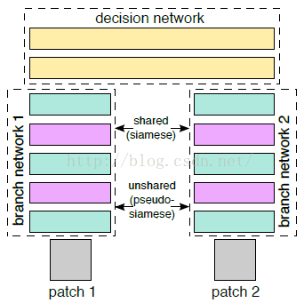
图2-2-1 Siamese网络结构
Figure 2-2-1 Structure of Siamese Network

其原理是对patch1、patch2分别送入branch 1，branch 2进行特征提取，然后再对两个网络提取的特征向量做相似度的比较，也就是计算损失函数，以此进行对网络的训练。其中的两个子网络的设计是可以修改的，例如，在Yann LeCun的论文Learning a Similarity Metric Discriminatively,with Application to Face Verification中，子网络的设计就是同一个的CNN模型，同样的参数，进行卷积提取图片特征、池化等操作，如图2-2-2所示。
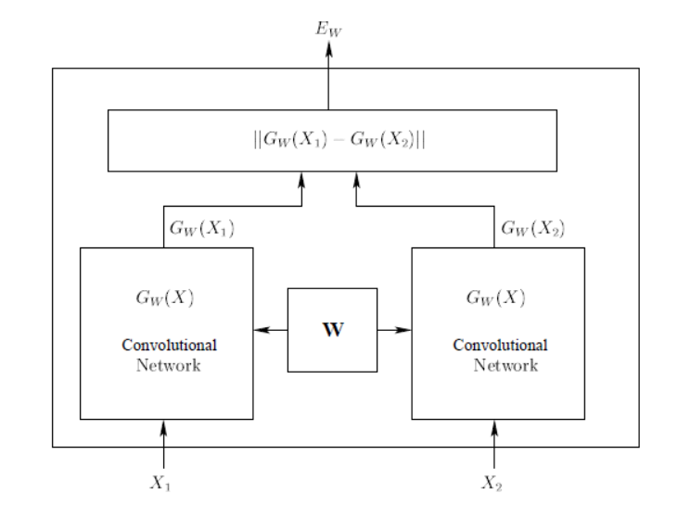
图2-2-2 子网络为CNN模型的设计
Figure 2-2-2 The Design of the CNN Network in Siamese Network

而我们的网络设计则是如图2-2-3所示。首先，我们的输入是一对点的信息，以及他们是否同一类的信息，这一对点的信息，将分别送到两个共享权值的神经网络中进行特征的提取，点的信息将由原来的d维压缩到特征向量的k维，这两个神经网络共享的权值将确保两个网络使用同一种提取特征的方式。之后将两个特征向量与M进行叉乘计算，按照我们前文提到的损失函数的设计，计算两者的相似度，训练网络。与控制两个子神经网络的参数向量相关联的损失函数的梯度，则是通过反向传播的方式得到的。为降低复杂度，我们设计的子网络是MLP网络。
图2-2-3 优化的网络设计
Figure 2-2-3 The Design of the Siamese Network to optimize

- 优化的设计
优化的损失函数为：
这个优化问题可以用求解近似的闭式解的方式进行计算，这种计算方式为Fast Randomized Singular Value Thresholding for Nuclear Norm Minimization中提到的FRSVT方法，是一种求解针对带核函数的优化问题的计算方法：
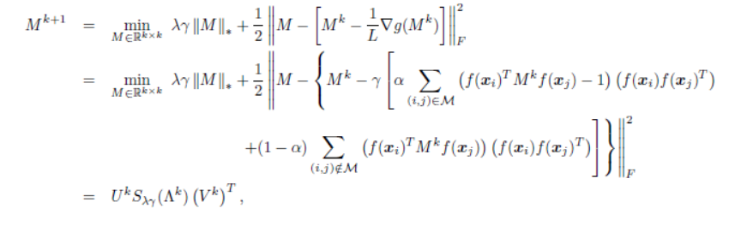
其中的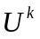和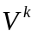分别是下述问题的左奇异值矩阵和右奇异矩阵：
且：
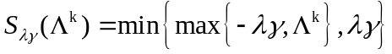

实验设计以及结果分析
- 神经网络的实验设计
    - Siamese网络的设计
具体网络设计如图3-1所示
图3-1 Siamese网络结构
Figure 3-1 Structure of Siamese Network
从上图可以看到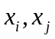分别送到两个相同结构的分支网络中。分支网络是一个简单的多层感知机（MLP Network），也可以称为前馈人工神经网络（ANN）。多层感知机的作用是将输入信息映射到合适维度的输出上，MLP包括多层的节点，第一层为输入层，最后一层为输出层，其他层为隐层，层与层之间是全连接的关系。除了输入的节点，其他的节点都是神经元，拥有一个激活函数。MLP网络使用反向传播的方式来训练网络，可以达到非线性变换的效果。本次实验中MLP网络的具体设计如图3-2所示:
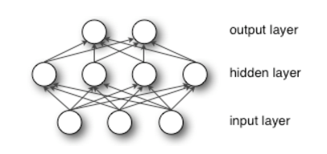
图3-2 MLP神经网络具体设计
Figure 3-2 The Design of the MLP Network
其中有两个全连接层，一个激活函数层，激活函数层设置了Dropout，以避免过拟合。激活函数使用的是ReLu(Rectiified Linear Units)。选择ReLu作为激活函数有两个原因，一是在于其克服了梯度消失的问题，二是其加快了训练的速度。
两个分支网络共享着权值，也就是说两个网络是共同训练的，可以使得i,j两个对等输入数据经过的非线性映射也是相同的。
之后，经过了最后一层为k个节点的输出层，维数由d转化为k，与输入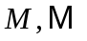一起被输入到我们的决策网络中。决策网络具体设计为先与进行矩阵乘法运算得到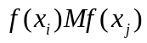，在进行数值加减以及平方的运算得到最后的损失函数。Siamese神经网络将不断训练迭代，最小化这个损失函数，并找到对应最优化函数。
网络代码实现使用的是MXNet的包，MXNet是一款支持GPU运算的深度学习包。

    - 神经网络的参数初始化
神经网络的参数涉及第一个全连接层的参数、第二全连接层的参数、num_epoch、batchsize。第一个全连接层的参数与第二全连接层的参数将采用默认的初始化，并随着网络的训练不断更新，在训练完毕后将被保存在参数文件中，以供之后调用。参数num_epoch是每次训练中数据集迭代的次数，根据前期实验的经验，函数于300次迭代时收敛，因此选取num_epoch=300作为初始化参数，具体的分析将在实验结果分析的部分展示。参数batchsize选取64，也是为了既保证速度，也保证不会陷入局部最优。

    - 神经网络输入的预处理
神经网络的输入包括、、isinM、。其中isinM是由得到的判断元组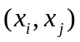是否在中的值，1为在中，0为不在中，而则是根据数据集的Label信息按照一定概率生成的。第一次的初始化为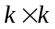维数值为0或1的矩阵，之后的初始化则是利用优化得到的结果进行初始化。、是将数据集循环遍历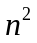遍（为数据集的维数）得到的的组合。作为神经网络的输入，为了加快运算速度，batchsize个、、isinM将打包成为一个Batch作为神经网络的数据迭代组进行批量处理。

- 实验其他部分的设计
- 损失函数计算设计
本次实验中总共有三个损失函数：训练的损失函数，计算的损失函数、与主损失函数。其中训练的损失函数在神经网络的决策层进行计算，而后两者比较相似。其中，有一项关于的核函数求解。本次实验中采用的为numpy包中带有的奇异值分解函数，因为的维数与希望分类的簇数比较接近，不会很大，因此对其执行奇异值分解不会有很大的开销。例如，实验中的MNIST数据集，因为手写数字数据的标签只可能是0-9，所以我们可以将希望分类的簇数设置为10，就会是(10,10)维的数据，不会对矩阵分解造成麻烦。核范数近似于矩阵奇异值的和，所以我们对中的对角线元素进行求和，即可得到核范数。主损失函数的其他部分的主要设计为先进行是否是同一簇的判断，如果属于同一簇，那么计算预测值与1的欧式距离；如果不属于同一簇，那么计算预测值与0的欧式距离。最后将所有点的数据相加，得到主损失函数的值。
主损失函数值可以用来判断训练的好坏，也可以用来判断更新的好坏。分别比较更新前后的损失函数值以及更新前后的损失函数值，就可以判断训练的好坏。
- 实验结果分析
- 训练结果分析
的损失函数如下图3-3所示
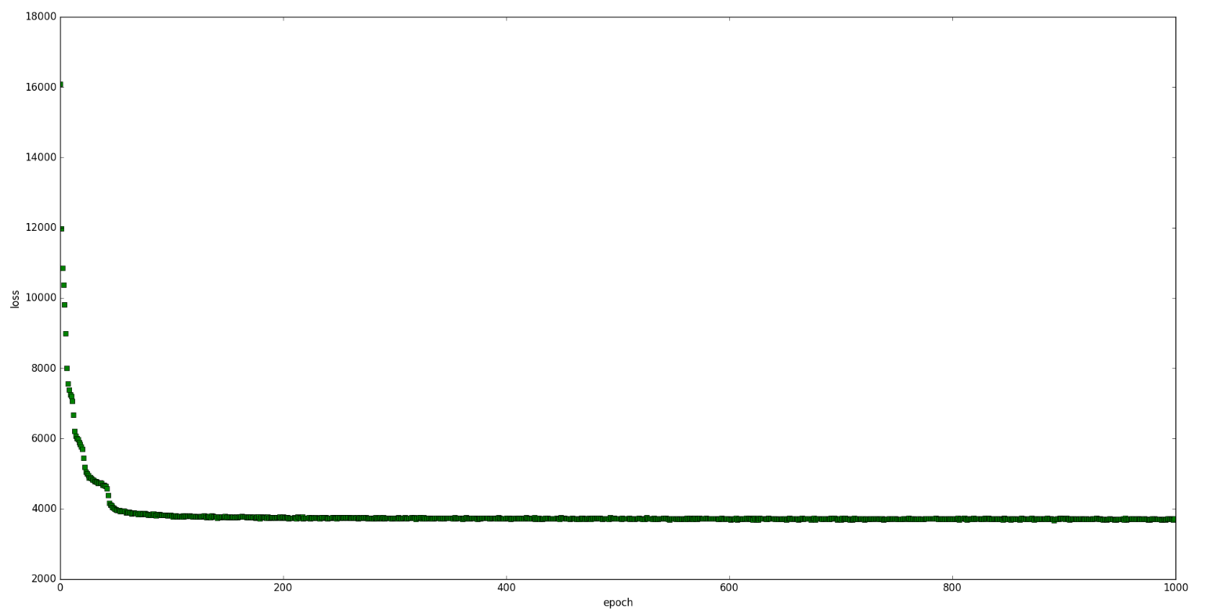
图3-3 的损失函数
Figure 3-3 The Loss function of
这是实验试验阶段得到的损失函数下降图，可以看到神经网络在每个epoch间不断下降着损失函数，刚开始的几个epoch对损失函数的下降非常明显，之后趋于收敛。根据图以及数据的显示，我们可以看到其在300-400个epoch中就已经趋于收敛，下降的不明显。正因如此，我们将前文提到的神经网络的num_epoch参数设定为300。下图3-2-2为正式实验阶段第一次神经网络对进行优化时的损失函数下降图
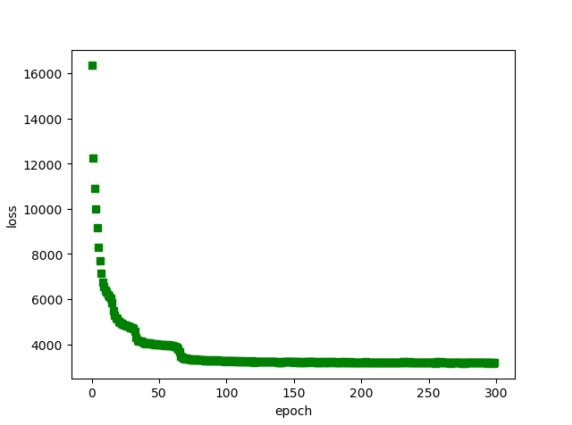
图3-4 Epoch数为300时的损失函数
Figure 3-4 The loss function of when num_epoch equals 300
而进行横向对比，我们可以看到所有的损失函数都有类似的特征，且随着迭代次数的增加，其最终收敛的函数值也在不断降低。图3-5为多次迭代下最终大约收敛值的比较图
图 3-5 横向比较的损失函数图
Figure 3-5 The Convergenced Value of between Iterations
从图中，我们也可以看到总的下降的图也符合刚开始迭代时下降更快，之后下降速度不断放缓的特点。
- 训练结果的分析
由于我们为了确保与的在各自的迭代中都收敛到最小值，因此我们对也进行了多次迭代求最优解的操作。下图3-6是在Lamda取1，Gama取0.2时获得的关于的损失函数的下降图像
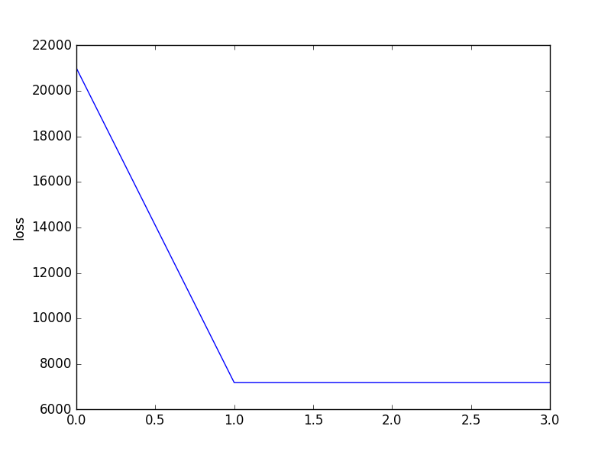
图3-6 第一次优化时的损失函数图
Figure 3-6 The Loss Function of at the First Iteration
从图中可以看到，在执行了第一次优化后关于迅速求得最优解，并恒定于最优解。之后几次的损失函数将趋于平稳，甚至不再改变，这意味着在这一步中不改变，而这也会使得收敛，并导致总损失函数收敛。图3-7 为多次优化时求得损失函数的图片，对多次迭代下的进行横向比较。
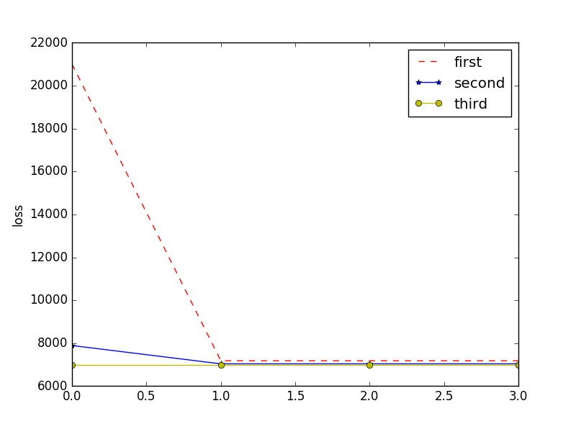
图3-7 多次迭代下关于的损失函数图
Figure 3-7 The Loss Funtion of among Multi-iteration

从图中可以看到第一次下降的坡度非常厉害，这也与初始化的时采用的是完全随机的0，1初始化有关。而再之后的几次对求解最优化问题时，对的优化就相对较小了。因为求解通常会在前几次便趋于稳定，因此我们将求解的迭代次数控制在了4次，以便更快速的完成训练。但是从这张图上可以看出，多次迭代优化的效果不够明显，这是实验中存在的问题，目前的实验还是讲新的放入神经网络重新学习，抛弃了上次的结果，将此处修改可能可以得到更好的结果。

- 总训练结果的分析

- 实验环境
本次实验使用到的硬件包括：
CPU处理器：Intel CORE i7
显卡：GTX970

代码语言：Python
工具包：numpy, MXNet, matplotlib

系统测试
- 测试计划

1.单元测试
单元测试主要是对画面显示的测试，主要测试点如表4－1所示：
表4－1单体测试表
表名放置在表格正上方，中外文对照
Table 4-1 Unit Test Case
输入系 | 输入正常值  （最小值 < 值 < 最大值）
输入系统异常值
（值＝最小值－1，值＝最大值＋1）
输入系统正常值（边际测试）
（值＝最小值，值＝最大值）
 | 未输入值
显示系 | 标题（Title）显示
 | 说明文显示
 | 显示相应业务的左菜单
 | 头部显示正确的登陆用户名
 | 显示功能定义书中设定的显示名
 | 显示功能说明书中技术的项目
 | 根据功能定义书的属性显示输入项目
 | 在正确的位置显示
 | 显示Text项目（换行）
 | 显示Text项目（不换行）
 | 在正确的位置显示出错信息
 | 按需要显示排序按钮
 | 添加附件参照
操作系 | IE返回按钮按下后画面迁移
IE×按钮按下后，系统终了
表格尽量放在一页内，不要跨页，居中放置
 | 下一画面迁移按钮按下后的迁移
 | 上一画面迁移按钮按下后的迁移
2.结合测试
3.模拟测试
4.随机测试

- 测试用例与测试报告

总结和展望
论文中如有公式的，应独立成行居中斜体排版，
其他未尽事宜，请参看“华东师范大学本科生毕业论文的格式要求”。

参考文献
应另起一新页
[1] Stewart Fraser等. C＃Xml入门经典[M].北京：清华大学出版社,2003.
[2] Morrison等.Html与Xml网页程序设计基础[M].北京：北京大学出版社,2002.
[3] 思维科技、胡标. ASP网络编程技术与实例[M].北京：人民邮电出版社,2004.
要求有二十篇以上的参考文献，
其中外文文献两篇以上，
按引用顺序排列。
[4] Nunit官方网站[E]. http://www.nunit.org. 2005.
[5] 微软 Commerce Server 产品概述[E]. http://editblog.csdn.net/msdncolumn/archive/2005/02/25/1663.aspx. 2005.
[6] 陈建勋. XSLT从入门到精通[M].北京： 中国铁道出版社,2002.
中文宋体、五号
英文Times New Roman、五号
参考文献具体格式请参见文件“格式要求”

附录
函数要有说明，代码要有注解
应另起一新页

- 部分函数代码
（1）LoadMessageFile函数（过程），用于读取信息XML文件，取得相应节点的内容，并通过引用参数返回值。

致谢
应另起一新页
在华东师范大学软件学院学习的四年时间，给我留下了深刻的印象。我得到了许多老师和同学们的帮助和支持，值此论文完成之际，特向他们表示由衷的感谢。
我还要感谢我的论文指导老师……
此处撰写致谢词，主要感谢论文撰写过程中给予帮助的老师和同学，也可以感谢大学四年学习生涯中曾给予你重要帮助的人。请勿照抄。

